# 

# Internet tehnologije

Treći domaći zadatak: React aplikacija

Danilo Radomirovic

Aplikacija predstavlja igru vešala.

Imamo dve stranice:

* Strana na kojoj se igra
* Strana na kojoj se kreira novi pojam

Pojam se može sastojati iz više reči s tim što mora imati najmanje 3 slova.

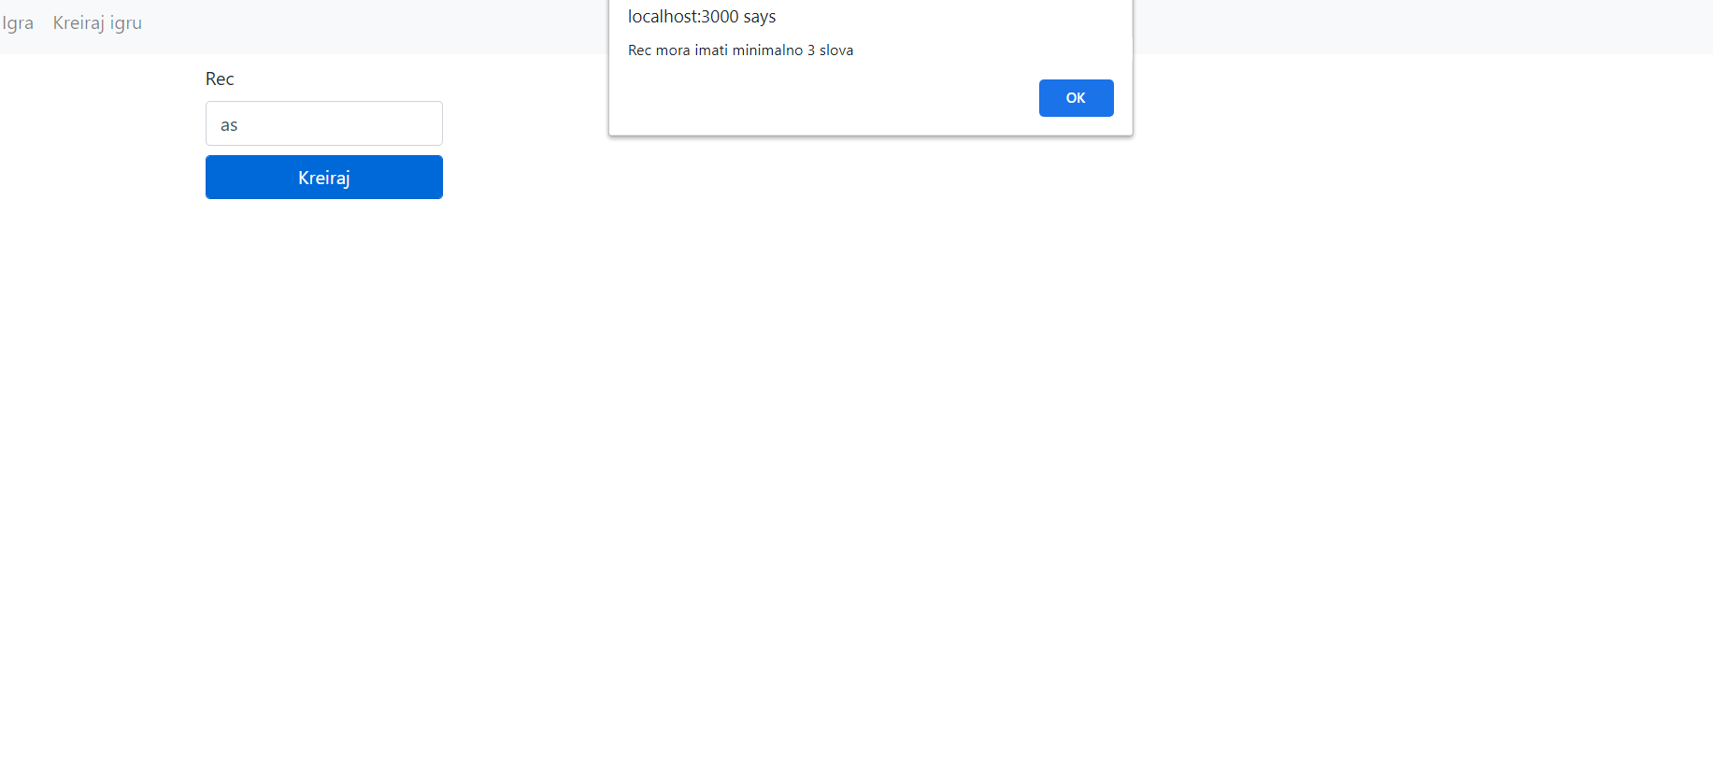

Slika

Korisnik bira slova klikom na odgovarajuća dugmad.

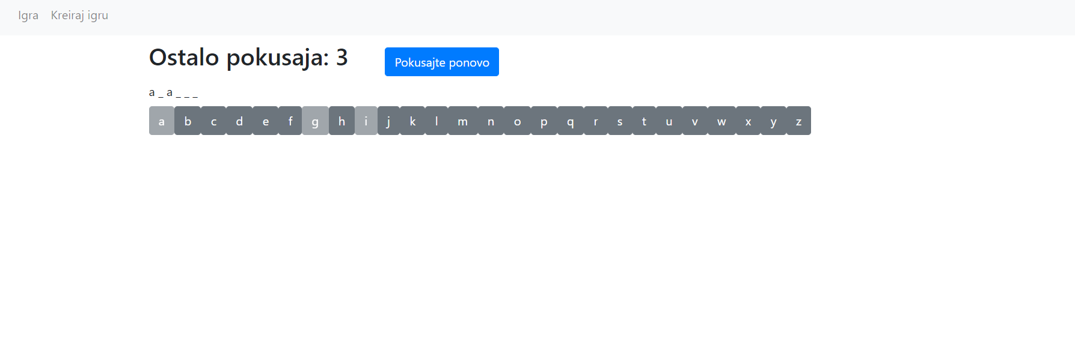

Slika

Prilikom pogađanja pojma moguće je napraviti najviše 4 promašaja nakon čega se korisniku prikazuje poruka da nije uspešno pogodio pojam.



Slika

Ukoliko pogodi zadati pojam, korisniku se prikazuje poruka da je uspešno pogodio zadati pojam.

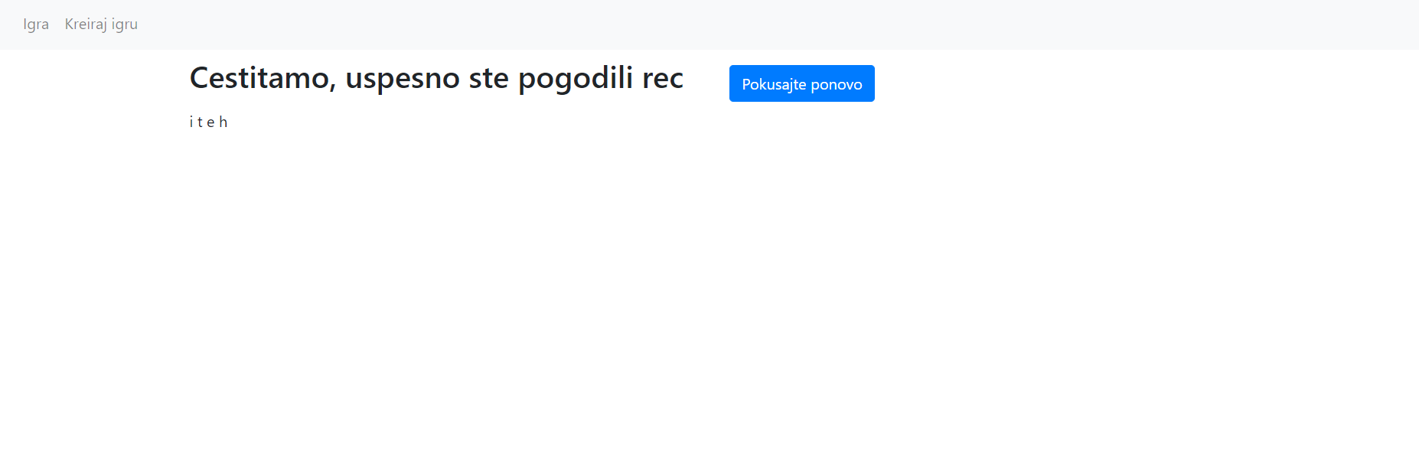

Slika

Korisnik može, klikom na dugme, resetovati igricu.